**Ministerul Educației, Culturii și Cercetării a Republicii Moldova**

**Universitatea Tehnică a Moldovei**

**Departamentul Fizică**

**Raport**

la lucrarea de laborator nr. 3

la Mecanica Teoretică efectuat în MATLAB

**Tema: Elementele sistemului MATLAB**

Varianta 17

|  |  |
| --- | --- |
| Elaborat: st. gr. TI-211 | Popa Catalin |
| Verificat: | Sanduleac Ionel |

Chișinău – 2022

**Exerciţiul 1:**

De declarat funcţia din tabel file-funcţie şi de construit graficele pe segmentul dat cu ajutorul plot (pasul 0.05) şi fplot:

f $\left(x\right)=2*\sin{(7π\left|x-\left(\frac{1}{3}\right)\right|x^{2}) }$ $x∈[0,1]$

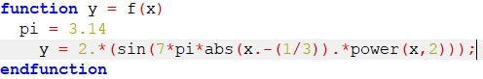

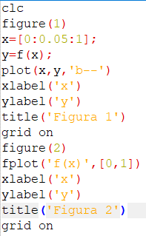

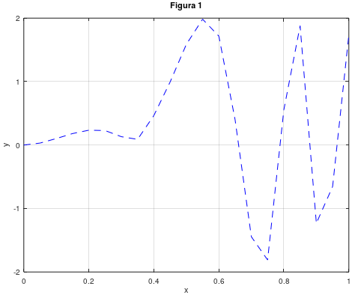 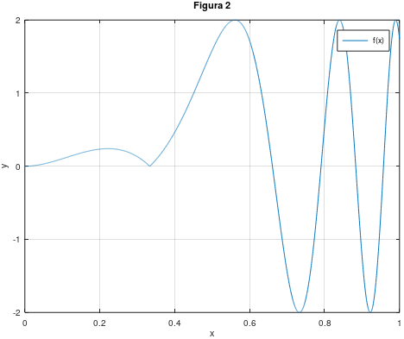

**Exerciţiul 2:**

De scris două file-funcţii. Prima (spre exemplu, cu denumirea xy)  
are parametrul de intrare - t (timpul) , iar parametrii de ieşire valorile  
coordonatelor punctului material în timpul mişcării (x şi y) pentru  
timpul respectiv . A doua (spre exemplu, cu denumirea figpas) are  
parametrii de intrare numărul ferestrei grafice(fig) şi pasul de calcul al  
coordonatelor x şi y (pas) ,iar la ieşire afişează traiectoria punctului în  
intervalul dat de timp şi poziţia punctului pe traiectorie pentru un  
moment de timp ales aleatoriu din intervalul dat. Chemarea filefuncţiei figpas se face din Comand Windows.  
a) De construit graficul traiectoriei plane a punctului material cu  
ajutorul comenzilor comet şi plot. De arătat poziţia punctului  
pe traiectorie pentru un moment de timp ales aleatoriu din  
intervalul dat. De experimentat diferite valori ale pasului de  
calcul.  
b) De calculat viteza, acceleraţia, acceleraţia tangenţială,  
acceleraţia normală şi raza curburii traiectoriei penru  
momentul de timp ales.  
c) De arătat pe graficul traiectoriei toţi vectorii din punctul  
precedent, utilizând pentru aceasta instrumentele ferestrei  
grafice.  
d) De construit un tabel cu toate rezultatele obţinute.

x $\left(t\right)=2*\cos{(t+1)}$ y $\left(t\right)=3*\sin{2t+t}$ $t∈[0,2π]$

Crearea file-functiei xy:

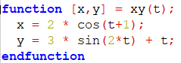

Crearea file-functiei figpas:

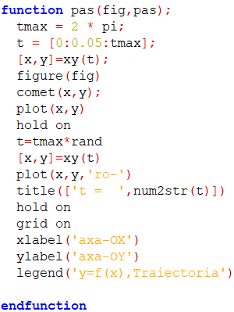

>> pas(1,0.05)

t = 3.1024

x = -1.1457

y = 2.8677

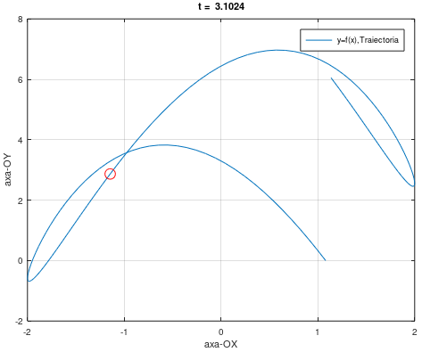

>> pas(2,0.07)

t = 1.2337

x = -1.2309

y = 3.1064

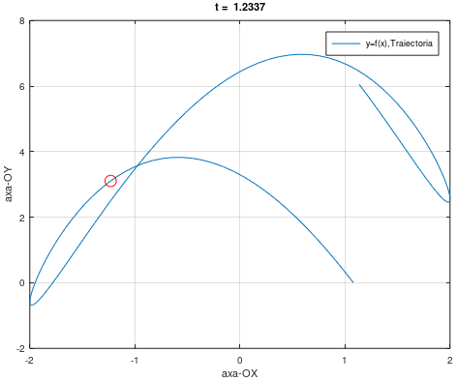

a)

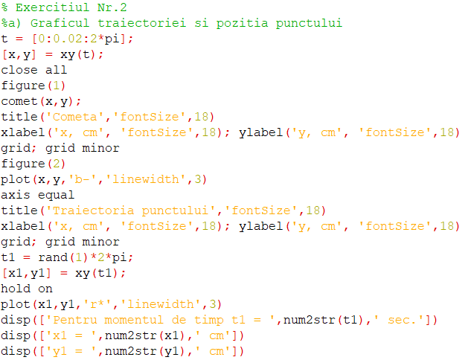

b)

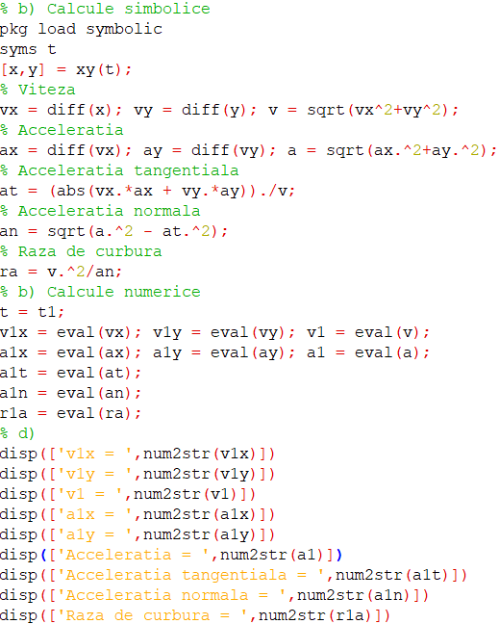

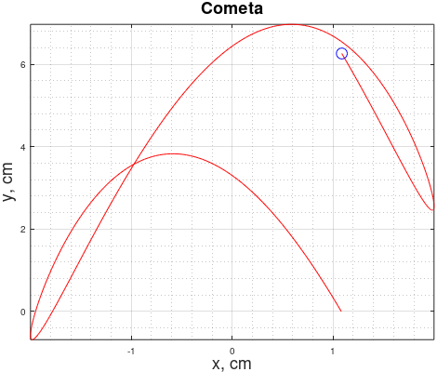 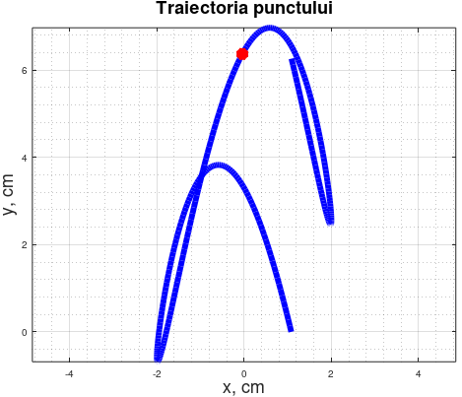

c)

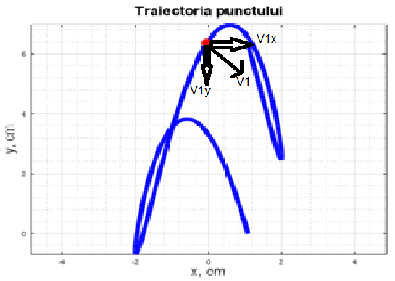

d)

|  |  |  |  |  |  |
| --- | --- | --- | --- | --- | --- |
| t,s | v,m/s | a,m/s^2 | at, m/s^2 | an,m/s^2 | P,m |
| 3.69 | 4.22 | 10.70 | 9.40 | 5.11 | 3.48 |

Exercitiul 3:

De scris două file-funcţii. Prima (spre exemplu, cu denumirea  
xyz) are parametrul de intrare - t (timpul) , iar parametrii de ieşire  
valorile coordonatelor punctului material în timpul mişcării (x,y şi z)  
pentru timpul respectiv . A doua (spre exemplu, cu denumirea figpas)  
are parametrii de intrare numărul ferestrei grafice(fig) şi pasul de  
calcul al coordonatelor x şi y (pas) ,iar la ieşire afişează traiectoria  
punctului în intervalul dat de timp şi poziţia punctului pe traiectorie  
pentru un moment de timp ales aleatoriu din intervalul dat. Chemarea  
file-funcţiei figpas se face din Comand Windows.  
a) De construit graficul traiectoriei spaţiale a punctului material  
cu ajutorul comenzilor comet3 şi plot3.De arătat poziţia  
punctului pe traiectorie pentru un moment de timp ales  
aleatoriu din intervalul dat. De experimentat diferite valori ale  
asului de calcul.  
в) De calculat viteza, acceleraţia, acceleraţia tangenţială,  
acceleraţia normală şi raza curburii traiectoriei pentru  
momentul de timp ales.  
с) De construit un tabel cu toate rezultatele obţinute

x $\left(t\right)=\left(e^{t}\right)*\sin{2t }$ y $\left(t\right)=t(1+\cos{t)}$ z $\left(t\right)=1.3t^\frac{1}{2}$ $t∈[0,π]$

Functia xyz:

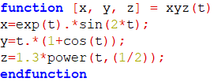

Functia figpas:

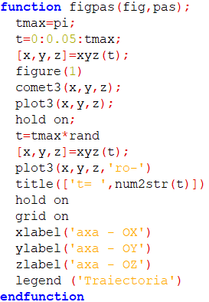

>> figpas(1,0.05)

t = 1.0910

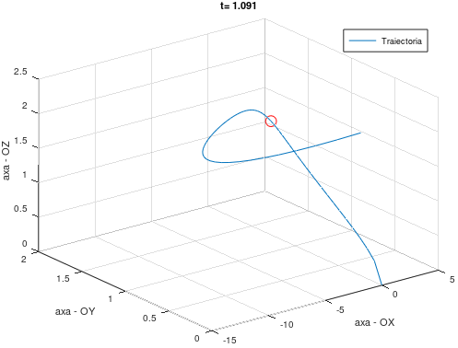

**a,b,d:**

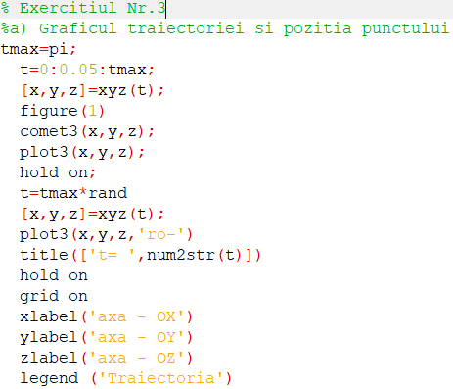

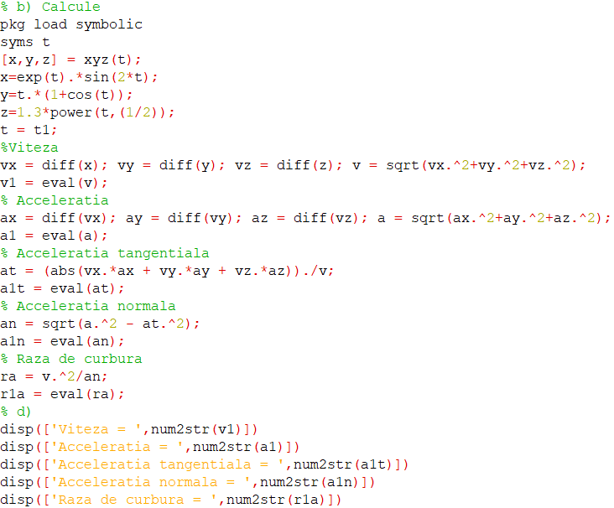

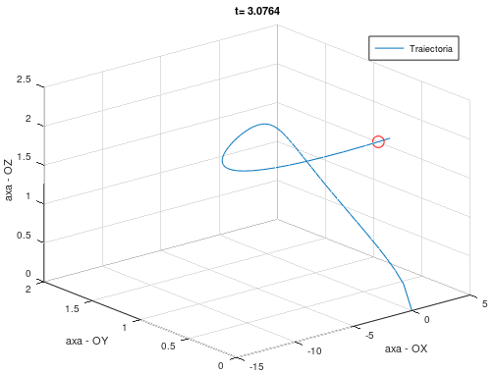

|  |  |  |  |  |  |
| --- | --- | --- | --- | --- | --- |
| t,s | v,m/s | a,m/s^2 | at, m/s^2 | an,m/s^2 | P,m |
| 3.0764 | 5.1973 | 18.9337 | 18.6977 | 2.9802 | 9.0639 |

**Concluzie**

In cadrul realizarii laboratorului respectiv am invatat cum sa lucram cu file-functii. Am folosit comenzile plot si fplot pentru constructia graficelor. Am folosit fplot, deoarece ea automat alege pasul pentru constructia graficelor. Apoi, am obtinut afisarea traiectoriei punctului pe un moment de timp dat si dupa am mentionat prin sageti vectorii care se deplaseaza din pozitia punctului din grafic. De asemenea, am calculat viteza, acceleratia, acceleratia tangentiala, acceleratia normala si raza curburii traiectoriei. Rezultatele finale le-am plasat intr-un tabel,dupa cum a fost mentionat in condite.